Программирование линейных алгоритмов (консольное приложение)

Цель работы:

* Изучение структуры программы на языке C#
* Изучение ввода/вывода и форматирования данных при вводе и выводе
* В результате выполнения лабораторной работы студент должен

знать:

* Структуру программы на С#
* способы ввода и вывода данных в консольном приложении
* способы форматирования данных разного типа при выводе на консоль

уметь:

* Составлять арифметические выражения
* Использовать стандартные операторы
* Программировать линейные алгоритмы

Выполнил: Головчак Никита, 3ИП-1-21

Варианты заданий

Вычислить значение выражения по формуле (все переменные принимают действительные значения):

using System;

namespace Пр2

{

class Program

{

static void Main(string[] args)

{

Console.WriteLine("Введите значение X:");

double x = double.Parse(Console.ReadLine());

double result = x - (Math.Pow(x, 3) / 3) + (Math.Pow(x, 5) / 5);

Console.WriteLine("Значение выражения x-x^3/3+x^5/5");

Console.WriteLine(result);

}

}

}

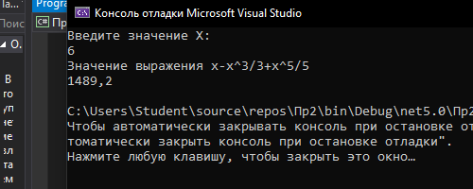

Контрольные вопросы:

1. Указание типа данных в языке программирования используется для явного указания, какого типа данных будет храниться в переменной. Это позволяет оптимизировать использование памяти и обеспечить безопасность типов.

2. Примеры констант-литералов для числовых типов данных:

- Целочисленные: 5, 0, -10

- С плавающей точкой: 3.14, 2.0, -0.5

- Длинные целые числа: 100L, -500L

- Числа с плавающей точкой двойной точности: 3.0d, 1.5d

3. Скалярные типы данных в C# включают в себя целочисленные, числа с плавающей точкой, символьные, логические и дробные типы данных.

4. Примеры служебных слов C#:

- using

- namespace

- class

- static

- void

- public

- private

- if

- else

- foreach

5. Выражение - это комбинация операндов и операторов, которая вычисляется в результат. Операция - это действие, выполняемое над операндами с использованием операторов. Операнд - это значение, которое участвует в операции. Некоторые операции включают в себя сложение, вычитание, умножение, деление, сравнение, присваивание и др.

6. Переменная - это именованное место в памяти, которое содержит определенное значение.

7. Директива using в C# используется для включения пространства имен, что позволяет использовать имена типов без указания полного пути к ним.

8. Решение (Solution) в Visual Studio - это контейнер для одного или более проектов. Проект (Project) представляет собой файлы и настройки, необходимые для создания приложения или библиотеки.

9. Инициализация переменной - присвоение начального значения переменной при ее объявлении.

10. Составное (квалифицированное) имя System.Console.WriteLine означает следующее:

- System - пространство имен, в котором находится класс Console

- Console - класс, предоставляющий методы для ввода-вывода (в данном случае WriteLine)

- WriteLine - метод, используемый для вывода текста на консоль.